Runda 1
- Bine aţi venit la liceul Gaudeamus. Incepem prima runda.
Zădarnic flaute cântă
În aste zile păgâne -
La vânt s-au dus aspiraţii,
Nimic nu rămâne...
În vânt şi uitare tot stând,
Cu zile grele, stăpâne -
Oricine, orice au trăit,
Nimic nu rămâne...
Denumirea acestei poezii a lui G. Bacovia pare paradoxală dacă o traducem din latină. Cum se numeşte poezia?
Raspuns: Gaudeamus.
Comentariu: Să ne bucurăm, din latină
Autor: Alexei Zbirnea, Olimp

- Atenție, citat din romanul Fraților Strugațkii „Miez de zi. Secolul XXI”: „Liniște, a spus Atos. Nu vă grăbiți așa. Asta a fost pre-am-bu-lula. Iar acum va începe ...”. Va începe ce?
Răspuns: ambula
Sursa: Frații Strugațkii, „Miez de zi. Secolul XXI”.
Autor: Natan Garștea

- Iată o listă de persoane:
Scriitorul Ion Creanga
Politicianul Michael Kennedy
Imperatorul Chinez Dorgon
Fotbalistul Britanic Tommy Elliott,
Pe toate le reunește aceea că nu le-au ajuns citeva ore pentru a adauga inca o unitate la un parametru important ce ulterior ii va caracteriza.
Spuneti exact ce au in comun aceste persoane.
Raspuns: toti au murit pe 31 decembrie, in noaptea de anul nou, revelion (dupa sens)
Comentariu: au murit pe data de 31 prin urmare au fost separati de citeva ore de trecerea in urmatorul an ce avea sa influenteze virsta lor

Sursa: http://en.wikipedia.org/wiki/December_31

Autor: Breahna Radu; Apeiron

- Sinead O'Connor, portretul căreia aveţi în faţă, este numită EA de origine irlandeză. Numiţi autorul la care EA este denumirea unei opere.
Răspuns: Eugen Ionescu (Eugene Ionesco)
Comentariu: "Cântăreaţă cheală", prima piesă de teatru a lui Eugen Ionescu
Surse:
- http://www.guruken.ru/concerts/Sinead
- http://ro.wikipedia.org/wiki/Eugen_Ionescu
Autor: Grigori Alhazov
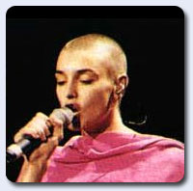

- Rezoluția nr 3379 a Asambleii Generale a ONU, adoptată în 1975 echivalează Z cu rasismul. Deși rezoluția respectivă a fost revocată în 1991, multe dintre agențiile ONU mențin această formulare. Se știe că Z a apărut oficial în anul 1897 și și-a atins scopul la 14 mai 1948. Numiți Z.
Răspuns: Sionism
Comentariu: Sionismul este mișcarea pentru crearea statului național evreiesc.
Sursa: http://encyclopedia.tfd.com/United%20Nations%20General%20Assembly%20Resolution%203379
Autor: Natan Garștea

- Profesorul Bayok consideră că comportamentul LOR nu are nimic în comun nici cu substanţele narcotice, nici cu magia, iar se datorează unei maladii psihice transmise din generaţie în generaţie. EI purtau blănurile urşilor în calitate de armură, de aceea denumirea LOR provine de la cuvinte vechi scandinave ce înseamnă „urs” şi „cămaşă”. Cine sunt EI?
R.: berserci
Comentariu: furia bersercilor, conform opiniei profesorului Bayok, se datorează unei maladii psihice grave. Cuvintele vechi scandinave „ber” şi „serk” seamănă cu cuvintele moderne engleze „bear” şi „shirt”.
Surse:
- http://ulfdalir.narod.ru/literature/articles/berserkr.htm
- http://bo.net.ua/forum/lofiversion/index.php/t18939.html
Autor: Grigori Alhazov

- Pe site-ul rus bash.org.ru este povestită următoarea istorie: la o facultate de filologie, se discutau exemple privind metodologia hermeneuticii lui Jung, despre arhetipurile prezente implicit în text. Profesorul întreabă studenții:
- Care este exemplul „umbrei” negative, descrise în textul cărților despre Harry Potter?
Studenții tac. Profesorul:
- Voi tăceți pentru că... ?
Continuați întrebarea profesorului.
Răspuns: ... nu poate fi numit numele acelui-ce-nu-poate-fi-numit.
Comentariu: Volan de Mort este un exemplu reușit la tema respectivă. Sursa: http://bash.org.ru/quote/402545
Autor: Natan Garștea

- Înainte de a fi anexat Imperiului Roman, acest teritoriu a aparţinut la opt regate. Interesul pentru el se datora în mare parte marilor rezerve de cositor. Despre ce teritoriu este vorba?
Răspuns: Cipru (Cuprum – cupru, cositor).
Autor: Andrei Curăraru, Olimp

- În legătură cu aceste nume de codi circulă mai multe glume. Astfel, se zicea că Al Gore era atât de neinteresant, încât Serviciul secret îl numea „Al Gore”. În timpul campaniei electorale a lui John Kerry, fiica sa Vanessa glumea că dacă el va câștiga, ea va ruga Serviciul secret să o numească ”The hot one”. Dar scrieți, vă rog, ce înseamnă numele de cod „POTUS” și „FLOTUS”, folosite de Serviciul secret al SUA.
Răspuns: President of the United States, First Lady of the United States. Se acceptă și Președintele statelor unite, Prima doamnă a statelor unite.
Comentariu: Serviciul secret, paza prezidențială americană, folosește nume codificate pentru președinți și famiile lor, unele personale, altele generale.
Sursa: http://www.chicagotribune.com/news/local/chi-secret-service-code-names-obama,0,2687400.story
Autor: Natan Garștea

- Blitz triplu
1. Odată cu criza economică Internetul a fost împânzit cu propuneri de rebranding pentru marile companii și branduri. Cu ce literă a fost propus să fie completată denumirea indexului bursier Dow Jones?
2. Odată cu criza economică Internetul a fost împânzit cu propuneri de rebranding pentru marile companii și branduri. Cu care trei litere a fost propus să fie schimbată o literă din brandul Crysler?
3. Odată cu criza economică Internetul a fost împânzit cu propuneri de rebranding pentru marile companii și branduri. Cu care trei litere a fost propus să fie schimbate primele două litere din brandul Cisco Systems?
Răspuns:
- n
- isi
- fia


Comentariu:


Autor:

Runda 2

- Originea acestui cuvint se trage din limba samoana si semnifica “rana deschisa”. Ele sunt interzise in islam si iudaism, însă pe timpul Holocaustului mulți evrei le aveau.
Ce sunt acestea?

Raspuns: tatuajele
Comentariu: tatuajul era utilizat ca marcaj de identificare a detinutilor din lagarele de concentrare

Sursa: http://en.wikipedia.org/wiki/Tatoo

Autor: Breahna Radu; Apeiron

- Întrebarea 12: EL s-a născut în anii 30 într-un sat din Rusia, iar peste câteva zeci de ani satul a fost numit în cintea LUI. O poetesă renumită i-a dedicat următoarele strofe: “A devenit pustiu Pământul fără tine… Cum să trăiesc eu câteva ore?” Peste un minut, numiţi profesia LUI.
Răspuns: Cosmonaut
Autor: Alina Cazachevici

- Dicționarul utilizatorului Internetului prezintă următoarele definiții:
user – persoana care calcă pe greblă
lamer – persoana care calcă în mod regulat pe greblă, dar este sigur că greble nu există
IT specialist – user care posedă până la perfecțiune călcarea pe unele și aceleași greble.
Dar cum se numește persoana care poate călca pe greblă, chiar dacă grebla se află încuiată în garaj?
Raspuns: Hacker
Autor: Marcel Spătaru

- (Se distribuie materialul distributiv ☺) IVVI
O regină dansatoare mulţumea pentru muzică, şi era gata să dea bani, bani şi bani numai să câştige şi să primească totul. Şi cu toate că mă ştia şi pe mine şi pe tine, atunci când era întrebată dacă mama ei ştie, îşi putea mâinile în cap. Peste un minut, spuneţi cine a stat după toată aventura aceasta.
Răspuns: formaţia ABBA
Comentariu: Dancing Queen, Thank You for the Music, Money, Money Money, The Winner Takes It All, Knowing Me, Knowing You, Does Your Mother Know, Mamma Mia – cântecele formaţiei ABBA.
IV – grupa a patra sangvină, care se mai notează ca AB.
Autor: Alina Cazachevici

- Atenţie, o listă: hailed, failed, jailed. În traducere: salutat, respins, condamnat. Dacă o să vă daţi seama ce cuvânt încheie şirul în limba engleză, o să ne spuneţi cui este dedicat cântecul din care au fost scoase aceste cuvinte.
Raspuns: lui Isus Cristos
Sursa: cantecul “Messiah... Isn’t It Me?” formatiei “Vicious Crusade”
Autor: Ion Curăraru, Olimp

- Ele se numeau „Amazing stories” (Povestiri uimitoare), „Weird tales” (Povești ciudate), „Astounding stories” (Povestiri uluitoare), și anume datorită lor SF-ul a devenit așa cum îl cunoaștem azi. Denumirea lor generică a intrat în denumirea unui film din 1995. Care este această denumire generică.
Răspuns: Pulp
Comentariu: Toate aceste reviste erau numite „pulp”. Semnificația principală a acestui cuvânt este hârtie de calitate foarte proastă. Această noțiune este dată chiar și la începutul filmului.
Autor: Natan Garștea

- Atenţie, prin cuvinte NAS NEGRU am substituit alte cuvinte. În povestirea lui Alexandre Dumas câinii nu pierd un iepure care fugă în tufare din cauza NASULUI NEGRU a iepurelui. În ce dată este sărbătoarea, în descrierea căreia în Wikipedia se menţionează NASUL NEGRU?
R.: 1 aprilie
Comentariu: nasul negru – spate alb. “Ai spatele alb” este o glumă clasică de 1 aprilie.
Surse:
- http://lib.ru/INOOLD/DUMA/skazki.txt
- http://ru.wikipedia.org/wiki/День_смеха
Autor: Grigori Alhazov

- Blitz dublu:
a. Mulți dintre judecătorii medievali din țările românești erau străini și se considera că ei judecau părtinitor. Cuvântul ”judecată” din limba română are o etimologie romană. Dar ce cuvânt românesc provine de la cuvântul slav pentru ”judecată”?
b. Cand românii i-au auzit pe slavi spunând: ”cade mult și des” și arătand spre cer, ei nu au înțeles sensul direct al cuvintelor. De atunci se trage acest cuvânt în limba română. Numiți-l.
Răspuns: Osândă, Zăpadă – doar răspunsul exact se acceptă
Criteriu: Osândit, a osândi
Comentariu: In slava "SAD"(citeste SOND) inseamna a judeca, de la el provie actualul cuvânt rus „sud”.
Comentariu: In slava ZAPADATI inseamna "cade mult si des".Cand romanii i-au auzit pe slavi pronuntand cuvantul si aratand spre cer nu au inteles la ce se refera.Ei au inteles ca acel cuvant reprezinta materialul - ZAPADA. Cuvantul slav pt. zapada e SNIEG.
Autor: Error: Reference source not found

- Ați primit un desen, făcut în baza unei imagini din jocul de calculator „Half life”, acțiunea căruia se petrece într-un centru științific. În urma unui experiment ieșit de sub control, în centrul respectiv pătrund niște ființe dintr-o altă lume, cu care eroul principal luptă pe parcursul jocului, croindu-și calea afară din centru.
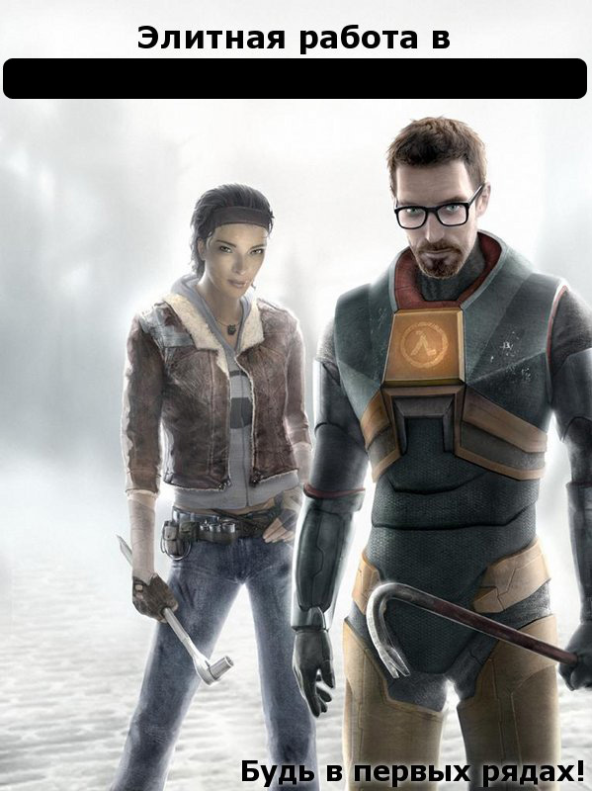
Autorii desenului primit folosesc jocul pentru a glumi pe seama unui eveniment ce s-a petrecut în anul 2008. Dacă vă dați seama ce eveniment, vă va fi ușor să spuneți, unde anume vă invită să lucrați desenul? (textul de pe el spune: „Lucru elitar la (cuvinte omise). Fii în primele rânduri).
Răspuns: Marele accelerator de particole. Se acceptă și CERN.
Autor: Natan Garștea

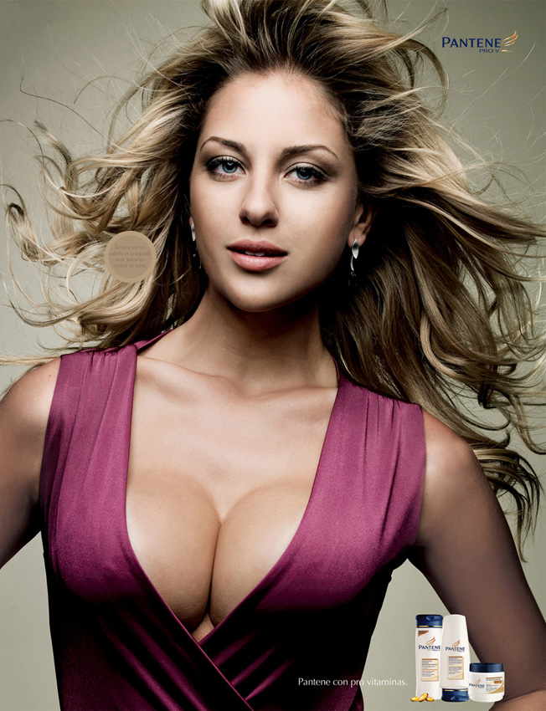
- Conform acestei publicități a companiei Pantene, părul este (două cuvinte omise) lucru la care se va uita bărbatul. Scrieți cuvintele omise?

Răspuns: al doilea
Autor: Natan Garștea

Runda 3

- În episodul 16 din al cincilea sezon al serialului „Friends”, unul dintre eroi, Joey, le spune prietenilor: „Astăzi (text omis). Dar eu nu vreau să vorbesc despre aceasta.” La care unul dintre prieteni, Chandler, în stilul său sarcastic, comentează: „Mi-l imaginez pe Marthin Luther King, spunând: „Astăzi (text omis). Dar eu nu vreau să vorbesc despre aceasta.”
Reconstituiți acele 4 cuvinte omise.
Răspuns: am avut un vis. Se acceptă și versiunea engleză „i have a dream”.
Comentariu: se face referință la renumita cuvântare a lui Marthin Luther King din 28 August 1963.
Sursa: serialul „Friends”
Autor: Natan Garștea

- Într-un fragment dintr-o carte binecunoscută, figurează trei personaje. La sfirsitul fragmentului primul personaj este pedepsit cu munca grea, al doilea - cu dureri puternice iar celui de-al treilea i se iau picioarele.
Care sunt aceste trei personaje?
Raspuns: Adam, Eva, Sarpele.
Comentariu: Cartea este Biblia. Adam a fost pedepsit sa munceasca toata viata, Eva sa aiba dureri puternice la nastere, iar Sarpele si-a pierdut picioarele. Apoi adam si eva au fost izgoniti din rai. Pasajul este [Gen. 3.9-21]

Sursa: http://en.wikipedia.org/wiki/Tree_of_Life_(Judeo-Christian)

Autor: Breahna Radu; Apeiron

- Cea mai mare staţie de cale ferată în lume este Gara Centrală New York. Nu este de mirare că anume acolo se află şi cea mai mare instituţie de un anumit tip. Se poate de spus că randamentul de utilitate a acestei instituţii este de 56%. Numiţi această instituţie.
R.: biroul de obiecte pierdute
Sursa: http://www.idelo.ru/245/22.html
Autor: Grigori Alhazov

- În anul 2004 guvernul regiunii Buena Vista, New Jersey, a decis să schimbe temporar denumirea localităţii Richland. Sponsorul acestei redenumiri a fost compania Bacardi, producător de rom, iar alegerea localităţii a fost condiţionată de faptul că anume în Richland se află unul dintre cei mai mari producători de mintă în SUA. Scrieţi cuvântul de origine spaniolă, care a servit drept nume pentru Richland în perioada acestei redenumiri?
R.: Mojito
Comentariu: mojito este un cocktail vestit făcut din rom alb şi mintă cu adăugarea zahărului din trestie şi a lămâilor verzi.
Sursa: http://en.wikipedia.org/wiki/Richland,_New_Jersey
Autor: Grigori Alhazov

- (Se anunţă că desenul trebuie privit astfel ca cerculeţul negru să fie în colţul drept, jos. Cerculeţul nu face parte din imaginea iniţială.)
Aceasta este publicitatea unui produs. Cele 2 cuvinte acoperite cu pătrăţele negre sunt frecvent utilizate în reclamele acestui tip de produs. Peste un minut, numiţi-le în ordinea corectă, căci dacă le numiţi în ordinea inversă, primiţi publicitatea unui produs de sens opus.

Răspuns: before/after, până/după

Autor: Alina Cazachevici

- Rădăcina acestui cuvânt înseamnă „a se strădui, a se zbate, a se sili”. Se spune că din cauza influenţei cruciaţilor acest cuvânt a căpătat cu timpul alt sens. Ceea ce desemnează astăzi acest cuvânt este condamnat de posterul din imagine. Despre ce cuvânt este vorba?
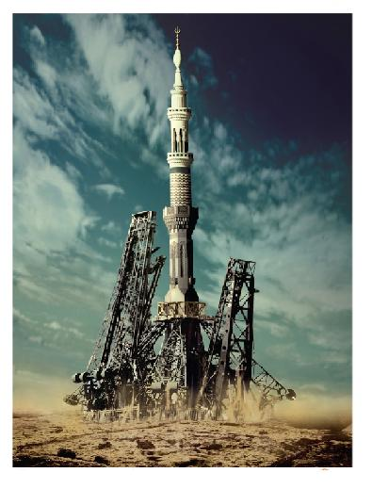
Raspuns: Jihad
Sursa: Wikipedia, advertka.ru
Autor: Alina Dolghier, Olimp, Marcel Spatari, Mix

- Într-o povestire de-a lui Borges, el citează un fragment interesant dintr-o enciclopedie chineză. Conform acestei enciclopedii, Ele se împart în:
- Care aparțin imperatorului;
- Neîmbalzămate;
- Domesticite;
- Sugace;
- Sirene;
- Din poveste;
- Unii câini;
- Incluse în această clasificare;
- Care aleargă ca nebunele;
- Nenumărate;
- Desenate cu o pensulă fină din păr de cămilă;
- Altele;
- Care au spart o vază de flori;
- Care seamănă de departe cu muștele.
Scrieți, vă rog, cine sau ce sunt Ele.
Răspuns: Animalele
Comentariu: era exemplu de o clasificare fără nici un sistem. De altfel, anume acest fragment a avut o influență semnificativă asupra teoriei cunoașterii și semioticii din a doua jumătate a secolului XX.
Sursa: Gorge Luis Borges, „Limbajul analitic al lui John Wilkins”
Autor: Natan Garștea

- Care domnitor din țările românești a fost înmormântat printre capre?
Răspuns: Mircea cel Bătrân
Comentariu: Denumirea Mănăstirii Cozia provine de la cuvântul slav ”kozy” – capre.
Autor: Error: Reference source not found

- Cartea lui Petr Vaili „Geniul locului” este structurată în următorul mod – fiecare capitol este ca o călătorie în două orașe, în care facem cunoștință cu viața și creația unui geniu. De exemplu, în capitolul II autorul face o călătorie în Atena și Roma, unde se întâlnește cu Aristofan și Petroniu. Cititorul curios ar putea observa că în primul capitol sunt menționate denumirile nu a două, ci a trei orașe – Los-Angeles, San-Francisco și... Ce denumire de oraș mai este menționată în primul capitol?
Răspuns: London
Comentariu: Denumirea orașului London este menționată în calitate de nume a lui Jack London, care s-a născut, a trăit și a creat în San-Francisco.
Autor: Error: Reference source not found

- În Mexic s-a păstrat predilecția maiașilor pentru hamacuri. Astfel, în casele indienilor practic lipsesc paturile, ei dormind numai în hamacuri. La întrebarea care natural ar putea să vă apară, indienii ar putea să vă dea o carte, care se numește „Hamac ...”. Continuați denumirea cărții cu un cuvânt indian.
Răspuns: „sutra”.

Sursa: http://www.mayanlegacy.com.au/about%20Mexican%20Hammocks.htm
Autor: Natan Garștea

Runda 4
- Pentru prima dată, congruența trancedentală a fost propusă de Benjamin Franklin în timpul unei vizite la Paris în 1784. El a scris o scrisoare anonimă la un ziar, în care într-o manieră de satiră propunea această soluție, iar pentru implementarea ei, sugera să se introducă impozite pentru obloane, să se tragă focuri de pușcă și clopotele de la biserici la răsăritul soarelui. Oricum, să se facă congruența trancedentală în sensul modern atunci încă nu era posibil, dar a devenit necesar odată cu dezvoltarea căilor ferate. Propunerea implementării congruienței transcedentale în sensul contemporan al cuvântului a parvenit de al William Willett, un jucător înveterat de golf. Iar prima dată ea a fost implementată în Germania la 30 aprilie 1916. Ce am înlocuit cu cuvintele „congruența transcedentală”?
Răspuns: ora de vară sau schimbarea orei.
Comentariu: Franklin propunea în glumă ca parizienii să fie treziți o dată cu răsăritul soarelui, să nu piardă nici un minut din perioada luminoasă a zilei. Willett ura să piardă timpul dimineața, când deja se vedea, și se putea deja juca golf.
Autor: Natan Garștea

- Pe un internet-site se povesteşte despre o masă de ceai care poate fi instalată la o înălţime obişnuită pentru noi sau mai jos prin deplasarea picioarelor mesei. Într-un comentariu se spune că această masă neagă o afirmaţie a unui laureat al premiului Nobel. Cine este autorul acestei afirmaţii?
Răspuns: Rudyard Kipling
Comentariu: la o înălţime obişnuită această masă este destinată pentru băutul ceaiului clasic occidental, iar cu picioarele deplasate – pentru ceremonia de ceai orientală. Astfel, masa combină Orientul cu Occidentul, ceea ce este contrar spuselor lui Kipling despre faptul că Orientul este Orientul, iar Occidentul este Occidentul şi ele niciodată nu se vor întruni.
Sursa: http://my6.ru/archives/728
Autor: Grigori Alhazov

- Eroul cărţii lui Donald Westlake s-a sinucis, de aceea după moartea sa rolul EI a fost jucat de ploaia care cădea în timpul înmormântării lui. Ce este EA?
Răspuns: apa sfântă
Comentariu: preotul a refuzat să-l îngroape cu respectarea tradiţiilor, deoarece a fost un sinucigaş.
Sursa: Westlake D. 361.
Autor: Grigori Alhazov

- Întrebarea este pusă de Alina Cazachevici.
Atenţie, în întrebare a fost făcută o înlocuire. Alexandru Fürstenberg spunea că VRABIA ştie totul, însă şobolanii ştiu mai mult. Această afirmaţie contravine celor 2 binecunoscute reguli ale VRABIILOR.
Ce cuvânt am înlocuit prin VRABIE?
Răspuns: Capitan.
Comentariu: Înlocuirea a fost inspirată de trilogia “Pirates of the Caribbean”. Alina Cazachevici este capitanul echipei Extazy.
Autor: Alina Cazachevici

- Iată un afiș publicitar pentru o expozitie de masini de epocă: “Maşini de pe timpul când femeia era ...”. Terminaţi afisul cu trei litere.

Raspuns: GPS
Comentariu: (global positioning system)
Sursa: adverka.ru
Autor: Alina Dolghier, Olimp

- Aceste două cuvinte, deși seamănă foarte mult între ele, au origini absolut diferite. Primul provine din limba greacă și semnifica mesager. Al doilea provine din franceză și desemna o notă pe marginea textului. Primul cuvânt a devenit cunoscut datorită la patru mesaje, două dintre care aparțineau chiar mesagerilor, al doilea cuvânt - datorită Convenției de la Haga din 1961. Numiți ambele cuvinte.
Răspuns: apostol și apostilă
Comentariu: cuvântul apostol provine de la grecescul apostolos, mesager. Apostolii bisericii creștine sunt cunoscuți în special din Evanghelii, două dintre care au fost scrise chiar de apostoli. Cuvântul apostilă provine de la cuvântul francez „postille”. Conform convenției de la Haga, așa se numește ștampila care confirmă la nivel internațional veridicitatea unui document.
Autor: Natan Garștea

- Prima referire la această listă s-a făcut în unul dintre imnurile lui Homer. Iată o reprezentare codificată a acesteia:
Z
AAAAA HHHH ? ?
Care două litere au fost înlocuite prin semnul întrebării?
Răspuns: P, D
Comentariu: Este vorba de cei doisprezece zei olimpionici. Zeus, zeul suprem, Ares, Afrodita, Atena, Apolo, Artemida, Hera, Hermes, Hephaestus, Hestia, Poseidon și Demetra.
Autor: Error: Reference source not found

- În una dintre povestirile scriitorului francez bizar și suprarealist Boris Vian, putem găsi următorul fragment:
„Foluber Sansonne, emoționat, se opri în fața ușii lui Leobil și a vârât degetul arătător în micuța vizuină a (cuvânt omis), care dormea într-un colțișor.
Foluber o trezi brusc. (Cuvânt omis) s-a răsucit, l-a mușcat dureros pe Foluber de deget, și Foluber a țipat strident.
Sora lui Leobil, care aștepta oaspeții în antreu, imediat a deschis ușa și Foluber a intrat.”
Scrieți cuvântul omis.
Răspuns: sonerie
Textul integral: „Foluber Sansonne, emoționat, se opri în fața ușii lui Leobil și a vârât degetul arătător în micuța vizuină a soneriei, care dormea într-un colțișor.
Foluber o trezi brusc. Soneria s-a răsucit, l-a mușcat dureros pe Foluber de deget, și Foluber a țipat strident.
Sora lui Leobil, care aștepta oaspeții în antreu, imediat a deschis ușa și Foluber a intrat.”
Sursa: Boris Vian, „Petrecerea la Leobil”.
Autor: Natan Garștea

- Iată o enigmă în versuri:
Câte un cap toate primim,
Dar iată gât nu avem toate
Cu-atât mai puțin timp trăim
Cu cât mai multe avem coaste.
Ce suntem noi?
Raspuns: Notele muzicale
Autor: Error: Reference source not found

- În Rusia de Nord a existat o superstiţie – cel care primul va face ACEASTA, va muri tot primul. De aceea omul deseori era substituit. Cu cine?
R.: pisica
Comentariu: cel care primul întră într-o casă nouă, va muri tot primul. Obiceiul de a lăsa pisica să între prima în casa se datorează superstiţiilor vechi.
Sursa: http://vottovaara.ru/karelia/obrad/zaonezh.html
Autor: Grigori Alhazov

Runda 5
40. Însăşi numele acestui personaj ne sugerează că podoaba sa capilară este de 3 ori mai mare decât dimensiunea corpului. Numiţi vă rog personajul!
Răspuns: Statul-Palmă-Barbă-Cot
Autor: Marcel Spătaru

- Deasupra uşii scrie “intrare”, iar mai în dreapta, pe perete – “ieşire”. Ce se predă în şcoala căreia i se face o astfel de publicitate?

Răspuns: Şcoala de arte martiale
Autor: Maxim Ciuntu, Olimp

- Pe lângă acel care este menţionat în varianta română, proverbul indian spune că ACEASTĂ TRĂSĂTURĂ este caracteristică soţiei, servitorului, minţii şi vitejiei. În ce constă această trăsătură?
R.: se cunosc la nevoie
Sursa: Великие мысли великих людей, том I, раздел "Древняя Индия", с.18
Autor: Grigori Alhazov

- Unul dintre coautorii acestei creații, apărute în 1970, povestea: „Am scris cu dragoste, timp de trei luni, într-o pădure... Ne obișnuisem atât de mut cu silabisitul, încât începusem să vorbim între noi pe silabe.” Nu vă întrebăm autorii, numiți rezultatul final.
Răspuns: Abecedar
Comentariu: autori ai abecedarului moldovenesc au fost Grigore Vieru și Spiridon Vangheli. Sursa: Grigore Vieru, „Taina care mă apără”.
Autor: Natan Garștea

- Atenţie, în întrebare au fost substituite mai multe cuvinte. Odată şi odată fiecare din noi află că „Nimeni nu e veşnic”. Se cunoşte un caz, cand o profesoară a fost concediată pentru că a spus că „Nimeni nu e veşnic”, fără acordul preliminar al părinţilor.
Ce a fost substituit prin „Nimeni nu e veşnic”?
Răspuns: Moş Crăciun nu există.
Autor: Alina Cazachevici


- Conform site-ului www.digg.com, această poză combate teoria Lor, arătându-le originea. Numiți-i, vă rog, pe Ei.
Răspuns: adepții teoriei creaționiste, se acceptă după cuvântul cheie creaționist.
Comentariu: se face referință la obișnuitul refuz a majorității adepților acestei teorii de a examina fapte și argumente.
Autor: Natan Garștea

- Se spune că preşedintele Jimmy Carter a preferat să nu LE utilizeze, deoarece considera analogiile cu Isus Hristos inadmisibile. În seria filmelor despre Terminator, din contra, una din analogiile cu Hristos sunt ELE ale unuia dintre eroii principali. Ce sunt ele?
R.: iniţialele J.C. (se acceptă şi numai „iniţiale”, şi numai „J.C.”)
Comentariu: James Carter, John Connor, Jesus Christ – în engleza iniţialele lor sunt identice, J.C.
Surse:
- Ботам, Ноэл. Шпаргалки для знатоков. Занимательные факты от Хрустальной Совы. – М.: – РИПОЛ Классик, 2008. – с.259.
- filmele despre Terminator

- În anul 1915 Nicola Romeo a cumpărat o literă. Care?
Răspuns: Alfa
Comentariu: Nicola Romeo a cumpărat Anonima Lombarda Fabbrica Automobili. De atunci fabrica se numește Alfa-Romeo.
Sursa: http://en.wikipedia.org/wiki/List_of_company_name_etymologies

- Conform surselor din Internet, în 1972 savanţii au calculat că temperatura în interiorul lui este de 718 grade Kelvin, ceea ce este determinat de punctul de fierbere a sulfurii la o anumită presiune atmosferică. Peste un minut, numiţi principala sursă de informaţie a calculelor efectuate de savanţi.
Răspuns: Biblia
Comentariu: el este iadul.
Sursa: http://www.newscientist.com/article/mg15921454.000-too-damned-hot.html
Autor: Alina Cazachevici

- De către utilizatorii internetului vorbitori de limbă rusă, a fost dezvoltat un argou destul de specific, la fel ca și un set de emoticoane folosite numai de ei, care au la bază combinații de diverse simboluri și pot reprezenta nu numai fețe. Iată ce emoticon a primit autorul acestei întrebări de la utilizatorul Caiafaverde când discuta cu el redacția unei întrebări de cuc:
:[||||]:
Scrieți, vă rog, cum se numește emoticonul respectiv.
Răspuns: armonică. Se acceptă și acordeon.
Comentariu: așa (боян) utilizatorii ruși ai internetului numesc informațiile vechi sau general cunoscute.
Autor: Natan Garștea

